Språkreise til Cap d’Ail, mellom Nice og Monaco
20-24. oktober 2025
Kristelig Gymnasium
Fransk II

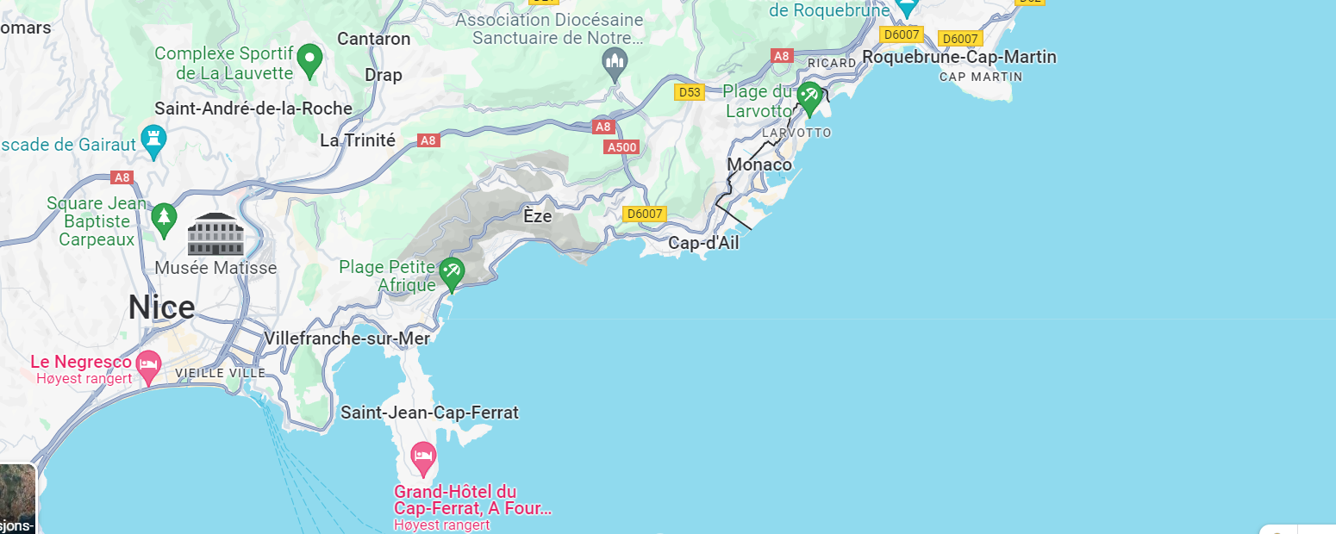

Le Centre se trouve à 1 kilomètre de la frontière de la Principauté de Monaco, à 15 kilomètres de Nice et 20 kilomètres de la frontière italienne. Situé à 100 mètres environ au dessus du niveau de la mer, il est un balcon arboré et fleuri qui surplombe la Méditerranée, à flanc de montagne.
La vue panoramique depuis la « tête de chien », colline qui domine Cap d’Ail et Monaco et qui fut un site stratégique pour l’armée romaine de l’empereur Auguste, est probablement la plus belle de la Côte d’Azur.

Senteret ligger 1 kilometer fra grensen til fyrstedømmet Monaco, 15 kilometer fra Nice og 20 kilometer fra den italienske grensen. Senteret ligger ca. 100 meter over havet, på en balkong beplantet med trær og blomster med utsikt over Middelhavet, i en fjellside.
Panoramautsikten fra "tête de chien", en høyde med utsikt over Cap d'Ail og Monaco som var et strategisk sted for den romerske hæren til keiser Augustus, er sannsynligvis den fineste på Côte d'Azur.

Presentasjon:
- Reisedetaljer (fly m.m.)
- Hvor skal vi overnatte?
- Lunsj, frokost og middag. Hva får vi? Hvor?
- Hvor skal du bo?
- Hvordan er klasserommene?
- Aktiviteter
- Hvorfor reiser vi til Frankrike?
- Program
- Kontaktpersoner og informasjon
- Skolereglement

- Reisedetaljer: Vi flyr med Norwegian

Mandag 20.oktober: Oslo – Nice med Norwegian


Avreise Oslo Gardermoen kl. 10:00 - Ankomst Nice kl.12:25 (DY1404)
Vi møtes på Gardermoen kl.7:30, møteplass: departure hall, 2.etasje
Fredag 24. oktober: Nice – Oslo med Norwegian

Avreise Nice kl.20:55 - Ankomst Oslo kl.23.45 (DY1407)

- Hvor skal vi overnatte? Centre Méditerranéen d’Études Françaises i Cap-d’Ail

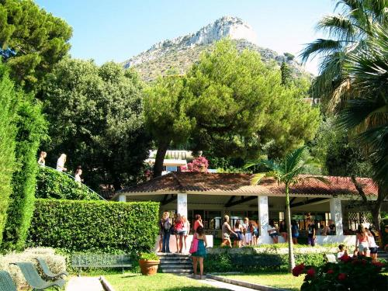

A non profit making organisation which complements the State Education system, the "Centre Méditerranéen d'Etudes Françaises" was founded in 1952 by Jean Moreau.
Its idyllic setting, a beautiful wooded and floral park nestling on the hillside overlooking the Mediterranean, along with its antic style amphitheatre imagined and decorated by Jean Cocteau between 1957 and 1963 and now used for cultural events, create a unique atmosphere. Indeed, the timeless works of the great poet still have a major influence on the educational methods of the Centre.
Since the creation of the CMEF, almost 280 000 students from all over the world have attended its courses in French Language and Civilisation. Its cultural commitment and pedagogical experience attract approximately 4 000 youths and 200 teachers each year.

https://www.cmef-monaco.fr/fr/centre/vie-dans-le-campus
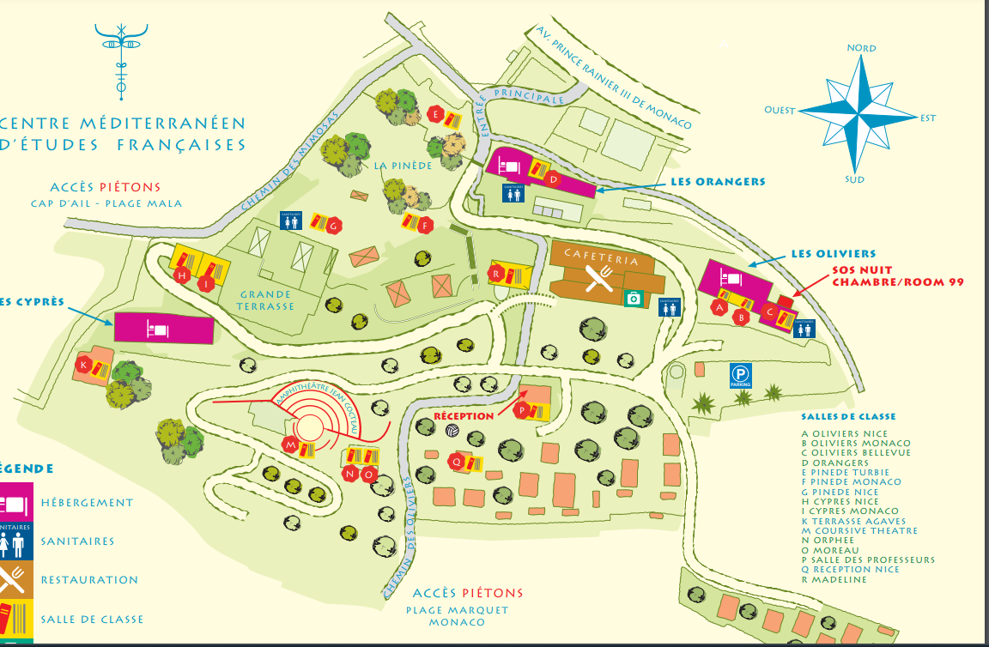

- Hvor skal vi spise frokost, lunsj og middag? Alt er inkludert og er på campus. Vi spiser i kafeteria til CMEF hver dag

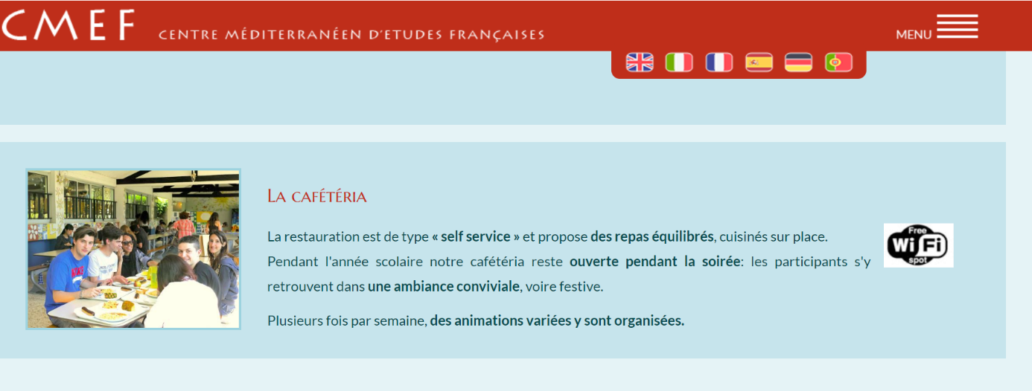
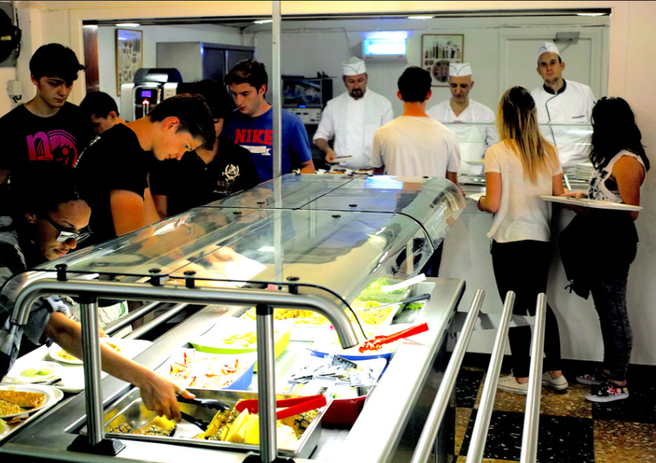

- Hvor skal du bo?

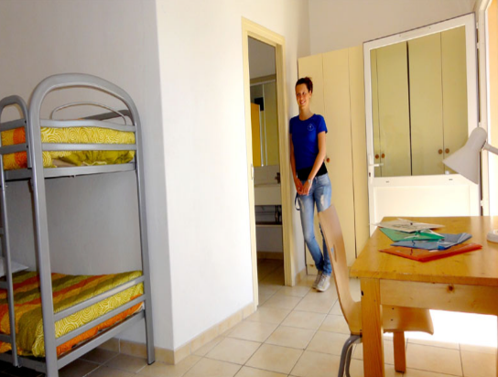
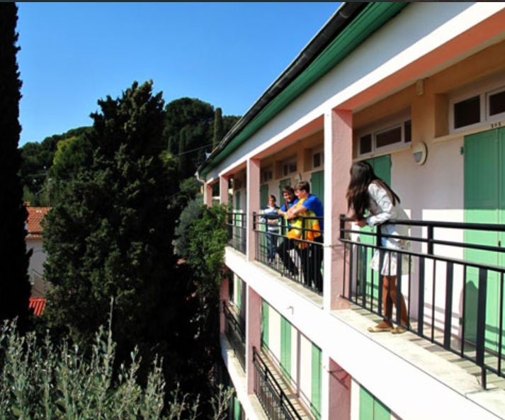
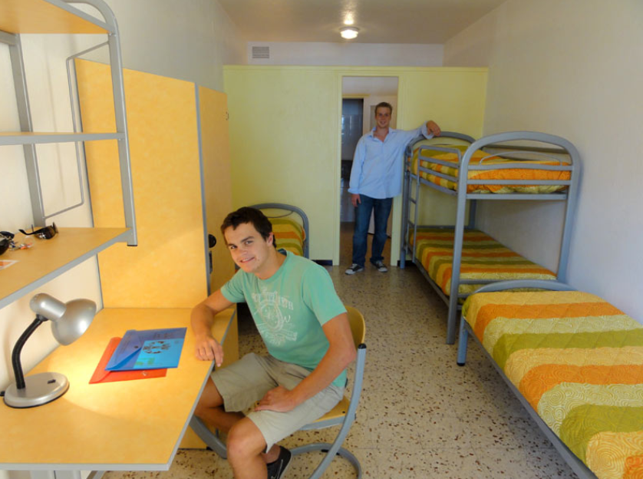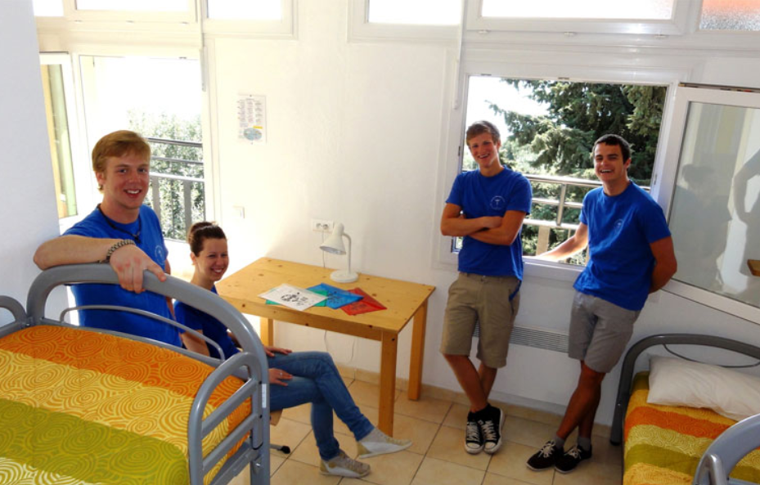

- Hvordan er klasserommene?

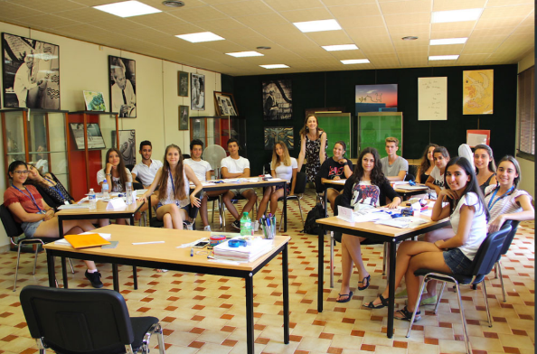
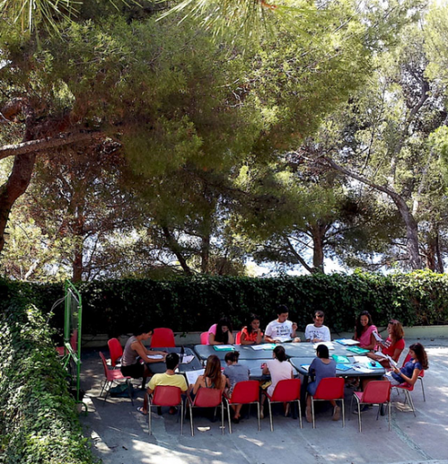
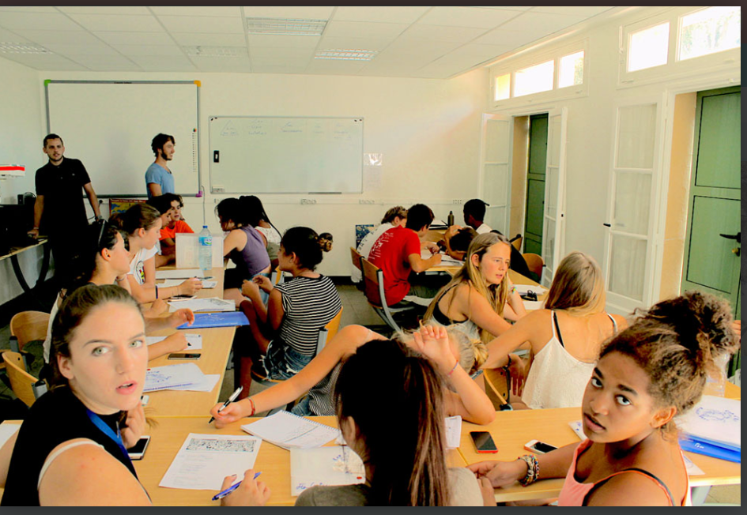
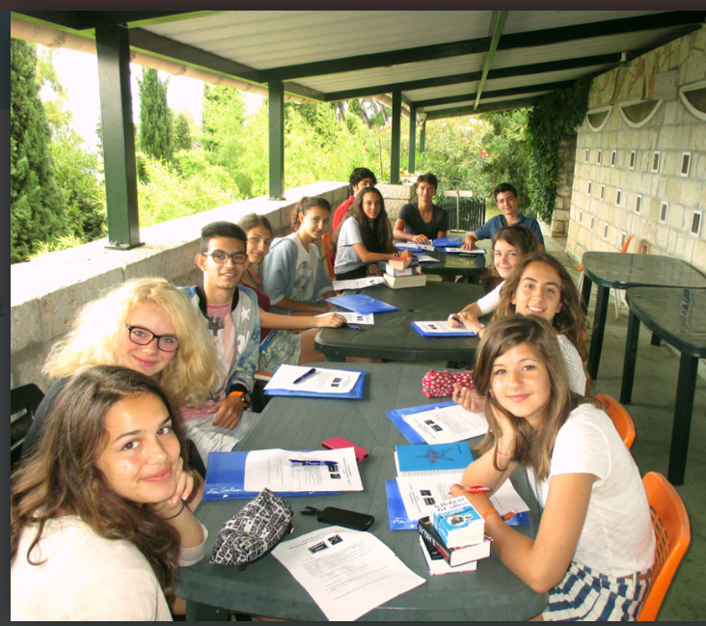

- Aktiviteter:
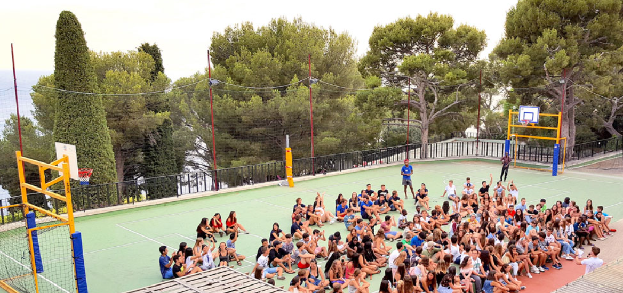
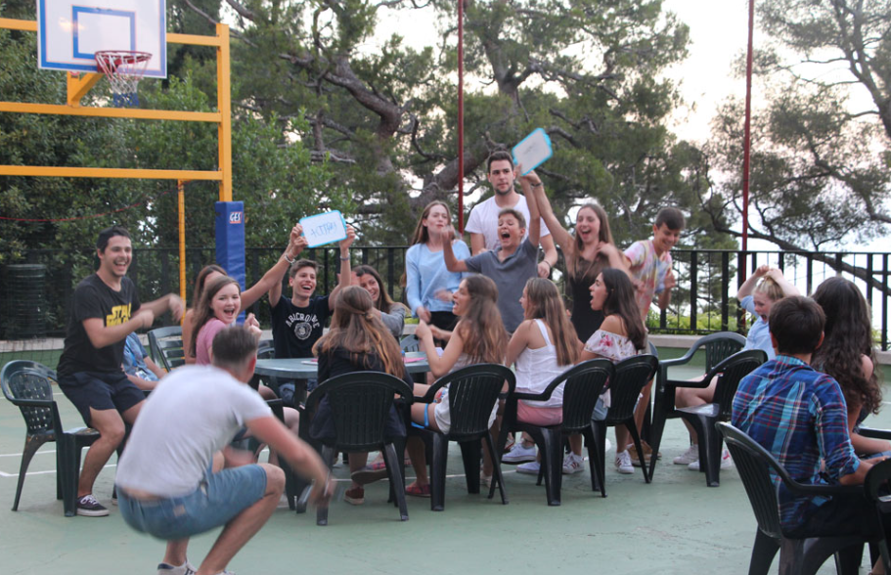
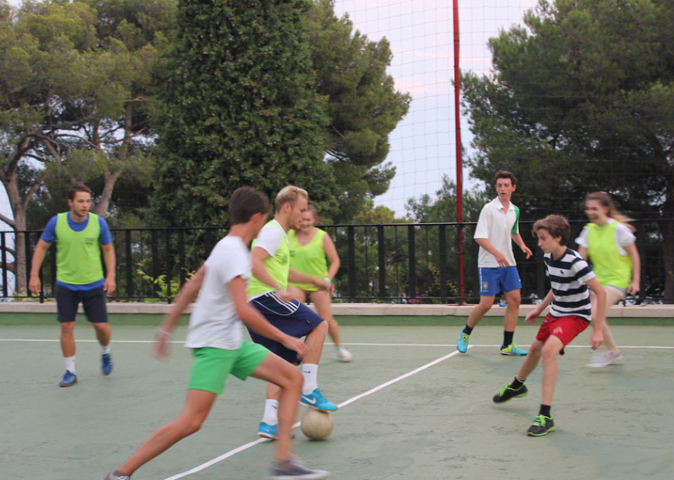


- Hvorfor reiser vi til Frankrike?
La oss se på kompetansemål etter nivå II: Det er først og fremst for «å utforske og gjøre rede for mangfold, samfunnsforhold og historiske hendelser i områder der språket snakkes, og se sammenhenger med egen bakgrunn og for å utforske og presentere kunstneriske og kulturelle uttrykk fra områder der språket snakkes, og gjøre rede for egne opplevelser», og vår språkreise (ikke ferietur!) dekker alle kompetansemål!

Mål for opplæringen er at eleven skal kunne
lytte til og forstå tydelig tale om personlige og faglig relevante emner og aktuelle saker
samtale i en rekke dagligdagse situasjoner om kjente og faglig relevante emner
muntlig forklare faglig relevante emner, skildre opplevelser, hendelser og planer, og begrunne meninger, også spontant
lese og forstå ulike typer tekster, også autentiske, om personlige og faglig relevante emner og aktuelle saker
skrive ulike teksttyper om personlige og faglig relevante emner, og uttrykke og begrunne egne meninger, med og uten hjelpemidler
bruke grunnleggende språklige strukturer, regler for uttale og rettskriving og språkets offisielle alfabet eller tegn for å kommunisere på en situasjonstilpasset måte
bruke relevante lærings- og kommunikasjonsstrategier, digitale ressurser og erfaringer fra tidligere språklæring i læringsprosessen
utforske og gjøre rede for mangfold, samfunnsforhold og historiske hendelser i områder der språket snakkes, og se sammenhenger med egen bakgrunn
utforske og presentere kunstneriske og kulturelle uttrykk fra områder der språket snakkes, og gjøre rede for egne opplevelser

10 tips til en vellykket språkreise
En språkreise er et morsomt eventyr som både gjør deg bedre i det aktuelle fremmedspråket og sørger for at du blir kjent med deg selv og med dine klassekamerater på en ny måte.
Her er våre 10 beste tips for en best mulig språkreise!
- Smil og vær positiv
- Ha et åpent sinn
- Vær åpen for og bevisst på kulturen
- Ikke vær redd for å stille spørsmål
- Vær nysgjerrig på det nye språket
- Vær delaktig i gruppen
- Vær en ambassadør for hjemlandet ditt
- Ta gode valg
- Mindre teknologi – mer moro
- Kos deg og nyt språkreisen!



Lundi 20 OCTOBRE
Reise Oslo-Nice
13h00 : Transport i privat buss fra flyplassen til herberget CMEF.
Sen lunsj på CMEF ( lunsjpakke) + innkvartering
15h00 : promenade le long du sentier littoral (tur langs kysten) + baignade (bading?) + visite CMEF (bli kjent med senteret og område) + skolearbeid hvis forarbeid ikke gjort.
https://cap-dail.fr/cadre-de-vie/bord-de-mer/les-plages/
Husk å ta bilder her og der som kan brukes til bloggen din. Viktig å skrive notater hver dag + gloseliste (nye ord) + inntrykk
19h30: Middag i kafeteria (inkludert)
20h30-22:00: soirée crêpes et musique (pannekaker og musikk fra kl.20:30 til kl.22)

Natt på herberget
Mardi 21 OCTOBRE
Frokost
8h30/12h30: Fransktimer (pause 10:30-11:00)
Lunsj i kafeteria (inkludert)
14h30-18h30: Gåtur til Monaco. Vi besøker le Casino (entrée principale, jeux interdits), le musée océanographique (?) et le palais princier (extérieur seulement car fermé au public en octobre)
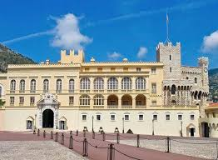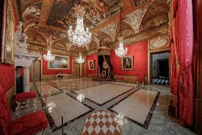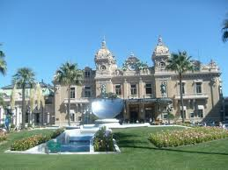
Husk å ta bilder her og der som kan brukes til din blogg. Viktig å skrive notater hver dag + gloseliste (nye ord) + inntrykk
19h30 : Middag i kafeteria (inkludert)
20h30-22:00: soirée quiz musical

Natt på herberget.

Mercredi 22 OCTOBRE
Frokost
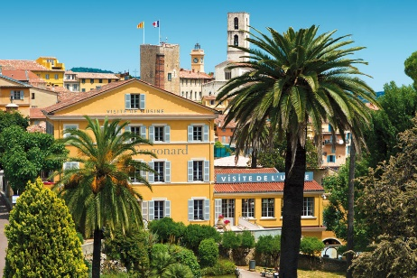
8h30/12h30: Fransktimer (pause 10:30-11:00)
Lunsj i kafeteria (inkludert).
14h30- 18h30 : tur til Eze med privat buss fra CMEF til Eze T/R
  - Parfumerie Fragonard: https://usines-parfum.fragonard.com/usines/lusine-laboratoire-eze/


  - Jardin exotique: https://www.jardinexotique-eze.fr/

  - Gåtur fra Eze village til Eze mer, 45 min. Må ha gode sko. Det går nedover hele veien
Hans-Jørgen forteller oss om filosof Nietzsche og Nietzsche stien i Eze. Quiz/Kahoot senere på dagen (HJ)

  - https://www.alltrails.com/nb-no/sti/france/alpes-maritimes/sentier-nietzsche-eze-bord-de-mer-a-eze-village

19h00 : Middag i kafeteria (inkludert)
20h30-22h00: projection d’un film français ou Monaco by night (filmvisning)
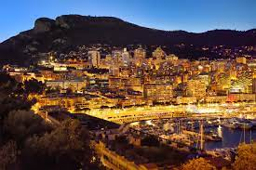
Natt på herberget.

Jeudi 23 OCTOBRE
Frokost
8h30/12h30: Fransktimer (pause 10:30-11:00)
Lunsj i kafeteria (inkludert)
14h30- 18h30 : tur til Nice med lokal tog (fritid til shopping)
Vi besøker: le musée Chagall
https://musees-nationaux-alpesmaritimes.fr/chagall/
eller le musée MAMAC (stengt akkurat nå )
https://www.mamac-nice.org/
eller le musée Matisse
https://frenchriviera.travel/matisse-museum-nice/
Skolearbeid (Taran-Marie deler ut opplegg): Choisis une peinture que tu as aimé dans un des musées visités, prends une photo. Travailler en binaire : une personne regarde et décris la peinture à l’autre. L’autre tourne le dos à la peinture, écoute la description et pose des questions pour bien visualiser la peinture. Prends un selfie pour mettre dans ton blog avec la peinture choisie
19h00 : Middag (inkludert)
20h30-22h00: soirée gaufre et dansante (Disco + vafler)

Natt på herberget.
Vendredi 24 OCTOBRE
Frokost
8h30/12h30: Fransktimer (pause 10:30-11:00)
Lunsj (ikke inkludert).
Tur til Antibes med privat buss (lunsj, musée Picasso et cathédrale) og direkte til flyplassen senere på dagen rundt kl18. Litt om severdigheter:
- Le musée Picasso : on voit des œuvres dépeignant l’environnement de l’artiste durant son séjour antibois. Dans l’atelier, admirez le Triptyque au Centaure qui illustre l’aspect mythologique. La vie de tous les jours de Picasso est éclairée par la très belle Nature morte aux poissons noirs, la fameuse Joie de vivre (les personnages aux têtes réduites y accentuent l’impression monumentale) ou Le Gobeur d’oursins. Le reste de l’expo propose de belles pièces, sur les mêmes thèmes : oursins et pêcheurs, faunes, centaures et le monumental Ulysse et les sirènes ;
- La cathédrale : la cathédrale et le château sont les 2 tours « sarrasines » d’Antibes. Juste derrière les remparts, l’église de l’Immaculée-Conception a subi des bombardements venant de la mer et un incendie sous Louis XV. Résultat, une floraison de styles divers, dont une belle façade néoclassique, aux vantaux en bois sculpté de 1710 et un chevet roman ;
- Les vielles rues : de part et d’autre du marché avec ses oignons, les rues d’Antibes résonnent encore des notes de Sidney Bechet. Rues de l’Horloge, du Révely, des Arceaux, du Barri... voies obscures, fraîchement silencieuses, bordées de croquignolettes petites maisons ; ici une fontaine, là une traverse ombragée ou une placette ;
- La promenade du front de mer Amiral-de-Grasse : ces remparts sont encore l’occasion de profiter d’un magnifique panorama sur la Côte et l’arrière-pays. Au milieu de l’avenue, on accède au château Grimaldi. Ancien castrum romain, maison épiscopale, puis résidence des Grimaldi, il abrite aujourd’hui le musée Picasso.
Transport til flyplassen.
Turen tar slutt! Au revoir, la France !

- Kontaktpersoner/info
Reiseansvarlig : Lektor Monique Udnaes
Tlfnr: 95 78 96 49
Mail: monudn@kg.vgs.no
Medansvarlig 1: Lektor Hans-Jørgen Hagen (beredskapsansvarlig )
Tlfnr: 99 39 89 73
Mail: hjhagen@kg.vgs.no

Medansvarlig 2: Håkon Øverland Vikse (helsesøster på tur )
Tlfnr: 99 22 63 13
Mail: hakvik@kg.vgs.no

Viktig å ha med på tur:
- Pass
- Gode sko – vi skal gå mye + sekk (gåtur Eze + vannflaske)
- Penger til lunsj og middag siste dag + lommepenger (togbillett til Nice)
- Matpakke første dag (sen lunsj på CMEF)
- Europeisk helsetrygdkort: https://www.helsenorge.no/turist-i-utlandet/europeisk-helsetrygdkort/
- PC (skrive blogg med bilder + forarbeid + ta notater + lag en gloseliste av nye ord)
- Egne medisiner
Dere bør ikke ha med verdisaker på tur i byen, lommetyver er aktive i Nice!
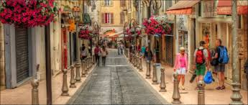



- Skolereglement: Husk at du er ansvarlig for det du gjør eller ikke gjør!

Skolereglementet gjelder på hele turen, og det er nulltoleranse for alkohol, røyking, nattevandring eller tull og tøys av andre former! Tidsrammer må respekteres for å gjøre oppholdet trivelig for alle: ikke kom for sent til samlinger, tidspunkter for utflukter, osv. Det er ikke morsomt å vente på andre! Alle ekskursjoner er obligatoriske (fraværsgrense gjelder også på tur).
Vi stoler på dere og håper at vi ikke blir skuffet. Vi gleder oss veldig! Dette blir en uforglemmelig tur for alle

Skolereglement på KG
Alle elevene som skal på språktur, skal lese skolereglement før avreise og undertegner at de har lest (spesielt det som står i rødt) og er godt kjent med skolereglement og at de lover å forholde seg til det mens de er på språkreise i utlandet:

Skriv denne setningen nederst med din egen håndskrift og undertegn: «Jeg, undertegnede, (skriv ned navnet ditt her) erklærer at jeg har lest skolereglement og at jeg vil respektere det under hele oppholdet i Frankrike».

§1. Hjemmel
Ordensreglementet er fastsatt med hjemmel i friskoleloven §3-9 første ledd. Vedtatt av skolens styre 17. september 2018.
§2. Formål
Ordensreglementet har til hensikt å skape forutsigbare og trygge rammer for elevene og bidra til et arbeids- og læringsmiljø som fremmer helse, trivsel og et godt læringsutbytte. Reglementet skal bidra til å utvikle elevenes sosiale handlingskompetanse, og til å skape positive relasjoner mellom elevene og mellom elever og ansatte.
§3. Virkeområde
Reglementet gjelder når skolen har ansvar for elevene. Det vil si alle typer undervisningslokaler, fellesrom og utearealer og når elevene har undervisning andre steder enn på skolens område, for eksempel leirskole og andre turer i skolens regi. For elever på ungdomsskolen gjelder også reglene på skoleveien. Reglementet kan også komme til anvendelse på tider da skolen ikke har ansvaret for elevene, forutsatt at elevenes oppførsel har tilstrekkelig tilknytning til skolen.
§4. Fremmøte og tilstedeværelse
Elever skal møte presis til hver time. For sent fremmøte registreres og kan få betydning ved fastsettelse av ordenskarakteren. Hvis eleven er mer enn 15 minutter for sen, regnes det som fravær for hele timen (enkelttimen).
Alt fravær skal føres på vitnemål og kompetansebevis. Fravær føres i dager og enkelttimer. Elever plikter å følge med på eget fravær og melde fra til kontaktlærer om eventuelle feilføringer innen 14 dager.
Elever må ikke være borte fra skolen uten at de er hindret av sykdom eller annen tvingende grunn. Ingen elev må forlate skolen i undervisningstiden uten selv å melde fra til en av sine lærere. Manglende melding fører til ordensanmerkning.
Kontaktlærer må få melding om fravær så snart som mulig. Første skoledag etter et fravær skal foresatte dokumentere varigheten av og grunnen til fraværet. Melding sendes på epost til kontaktlæreren. Elever som har fylt 18 år, kan skrive meldinger selv.
Gjentatte og lengre fravær må dokumenteres med legeattest.
Høyt fravær, uansett årsak, kan føre til manglende vurderingsgrunnlag.
Se for øvrig skolens utfyllende informasjon om fravær og vurdering for ungdomsskole og videregående skole.
§8. Friminuttene
Elevene har anledning til å være inne i klasserommene i friminuttene, med unntak av spesialrommene. En klasse kan miste retten til å være inne dersom forhold tilsier dette.
§9. Orden og atferd
Høflighet og gjensidig respekt mellom lærere og elever er viktig for å skape et godt skolemiljø og et godt læringsmiljø.
§9-1 Vurdering av elevens orden og atferd (oppførsel)
Vurdering i orden og oppførsel skal foretas ut fra reglene om orden og oppførsel i dette reglementet. Elevens orden og oppførsel kan ikke vurderes ut fra andre vurderingsgrunnlag enn dette.
Kontaktlærer foretar en helhetsvurdering av elevenes orden og oppførsel og legger frem en innstilling som drøftes i klasselærerråd.
Karakterene i orden og oppførsel vil som hovedprinsipp bli satt ned ved gjentatte brudd på en eller flere regler. Karakterene kan settes ned ved enkelthendelser dersom det gjelder et spesielt grovt brudd på reglementet.

§9-2 Regler for orden
Elevene skal:
- møte presis
- møte forberedt til opplæringen
- ha med nødvendig utstyr
- gjøre arbeid til rett tid og overholde frister
- ta godt vare på personlige eiendeler. Skolen er ikke ansvarlig for elevenes eiendeler
- holde orden både inne i skolens lokaler og ute på skolens fellesområder

§9-3 Regler for oppførsel
Elevene skal vise alminnelig god oppførsel, herunder:
- være til stede i opplæringen
- behandle medelever, ansatte og andre som elevene møter i skolehverdagen med respekt uansett kjønn, nasjonalitet, religion, livssyn, seksuell orientering m.m.
- bidra til et godt læringsmiljø
- rette seg etter beskjeder fra skolens ansatte
- følge skolens regler for melding av fravær
- ta godt vare på skolens eiendeler
- vise nettvett og følge lærerens anvisninger for bruk av mobiltelefoner og annet digitalt utstyr
- følge skolens regler for bruk av hjelpemidler og spesialutstyr

Oppførsel og opptreden som ikke aksepteres:
- å mobbe
- å utøve eller true med fysisk vold
- å fuske eller forsøke å fuske (se for øvrig § 10)
- å ha med, bruke eller være påvirket av alkohol, narkotika eller andre rusmidler
- å bruke snus/tobakk
- å ha med og/eller benytte farlige gjenstander
- å bruke plagg som helt eller delvis dekker ansiktet
§9-4 Sanksjoner ved brudd på reglene for orden og oppførsel
- anmerkning
- skriftlig advarsel til elev
- skriftlig melding til foreldre/foresatte
- pålegg om å utføre oppgaver før eller etter skoletid for å rette opp skader som eleven er ansvarlig for
- inndragning av mobiltelefon og/eller annet digitalt utstyr for resten av undervisningsøkten
- miste tilgang til skolens nettverk og digitale plattformer
- inndragning av rusmidler og farlige gjenstander
- bortvisning for inntil to undervisningstimer etter faglærers avgjørelse
- bortvisning fra undervisning for lengre tid enn resten av skoledagen:
  - inntil tre dager på 8. – 10. årstrinn
  - inntil fem dager i videregående skole
  - resten av skoleåret i videregående skole
- midlertidig eller permanent klasse-/gruppebytte
- midlertidig eller permanent skolebytte
Fysisk refsing og kollektiv avstraffelse er ikke tillatt. Eleven plikter å overholde ilagte sanksjoner. Ved manglende overholdelse kan eleven ilegges nye sanksjoner.
Alle brudd på skolens reglement tas med i vurderingsgrunnlaget ved fastsettelse av orden- og oppførselskarakter.
§9-5. Anmeldelse av straffbare forhold
Skolen vil normalt anmelde straffbare forhold til politiet. Ved tyveri av elevens eiendeler må foreldre/foresatte anmelde forholdet til politiet.
§9-6. Erstatningsansvar
Ved skade eller skadeverk på skolens eiendom eller utstyr, herunder også tap av undervisningsmateriell, kan eleven og/eller elevens foreldre/foresatte bli erstatningsansvarlige, jfr. skadeerstatningsloven §§ 1-1 og 1-2, annet ledd.
§9-7. Saksbehandling ved bruk av sanksjoner
Ved bruk av sanksjoner gjelder følgende saksbehandlingsregler:
- Skolen skal sørge for at avgjørelsen tas på et forsvarlig grunnlag
- Eleven skal ha fått mulighet til å forklare seg muntlig for den som skal ta avgjørelsen
- Avgjørelsen skal begrunnes (ved avgjørelse av særlig betydning skal begrunnelsen gis skriftlig)
- Før avgjørelse om bortvisning blir fattet skal skolen ha vurdert om det er mulig å bruke andre reaksjoner eller hjelpetiltak
- I alvorlige saker skal mindreåriges foreldre/foresatte varsles så langt det er mulig
- Sanksjoner som krever enkeltvedtak må i tillegg følge saksbehandlingsreglene for enkeltvedtak etter forvaltningsloven § 2b.

